ผลการปฏิบัติงานของงานสอบสวน
เดือนธันวาคม 2567
วันนี้ 20 ธันวาคม 67 ร.ต.อ.มานพ สุนทรารักษ์ รอง สว.(สอบสวน)ฯ เป็นตัวแทนของ สภ.รัตนบุรี ร่วมเสวนากับ สนง.คปภ.จังหวัดสุรินทร์ แนะนำประโยชน์ในการจัดทำประกันภัยให้กับผู้นำชุมชุน ณ หอประชุม ที่ว่าการอำเภอรัตนบุรี
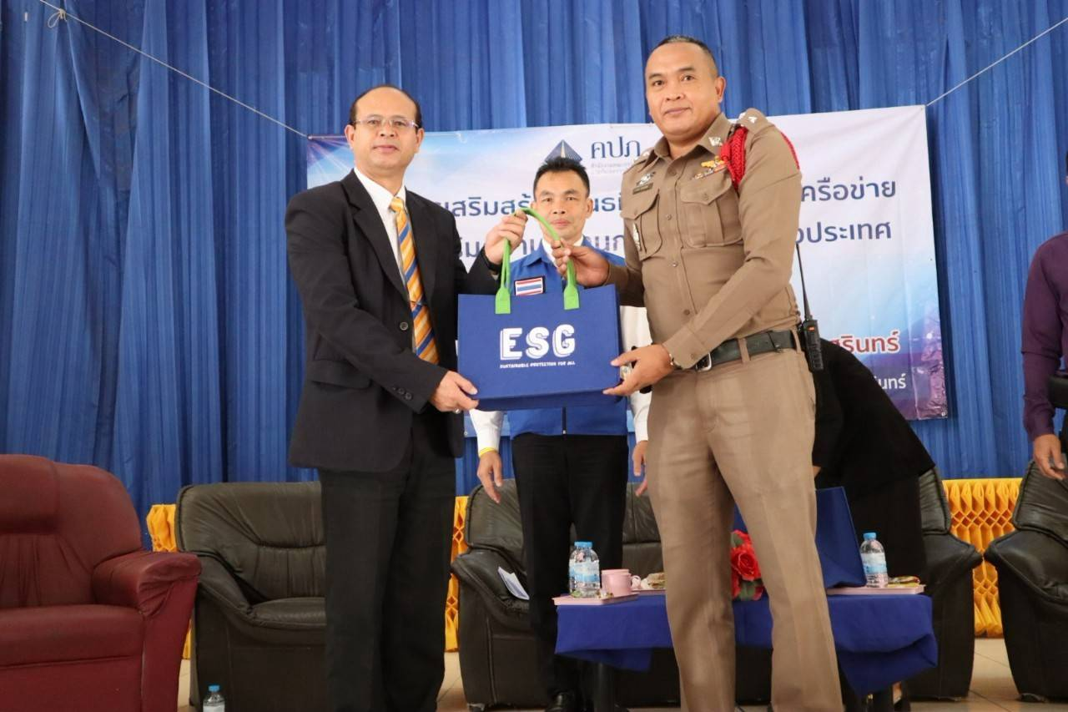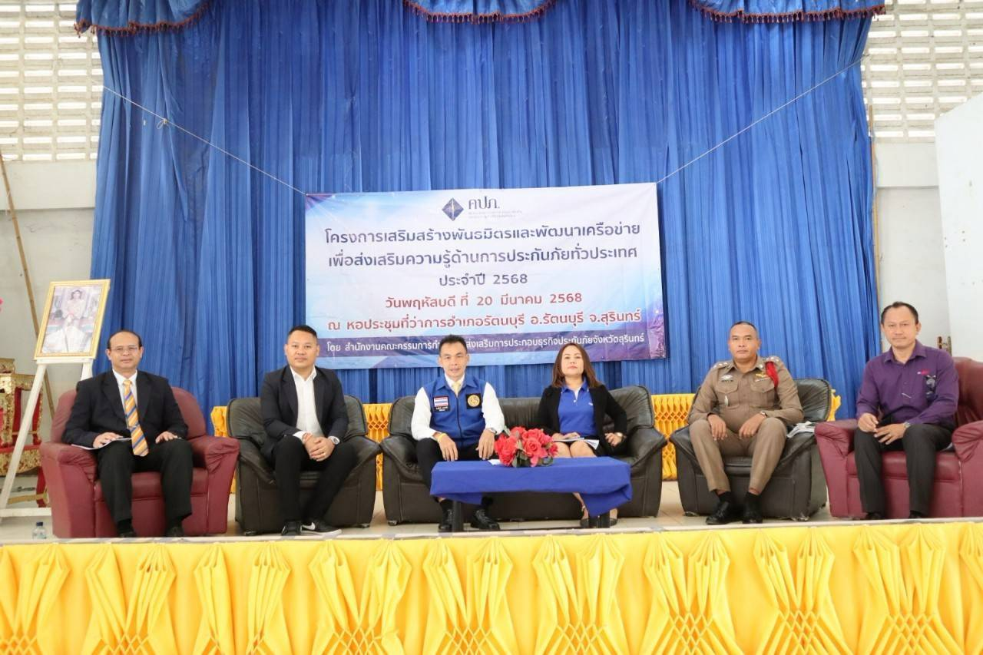
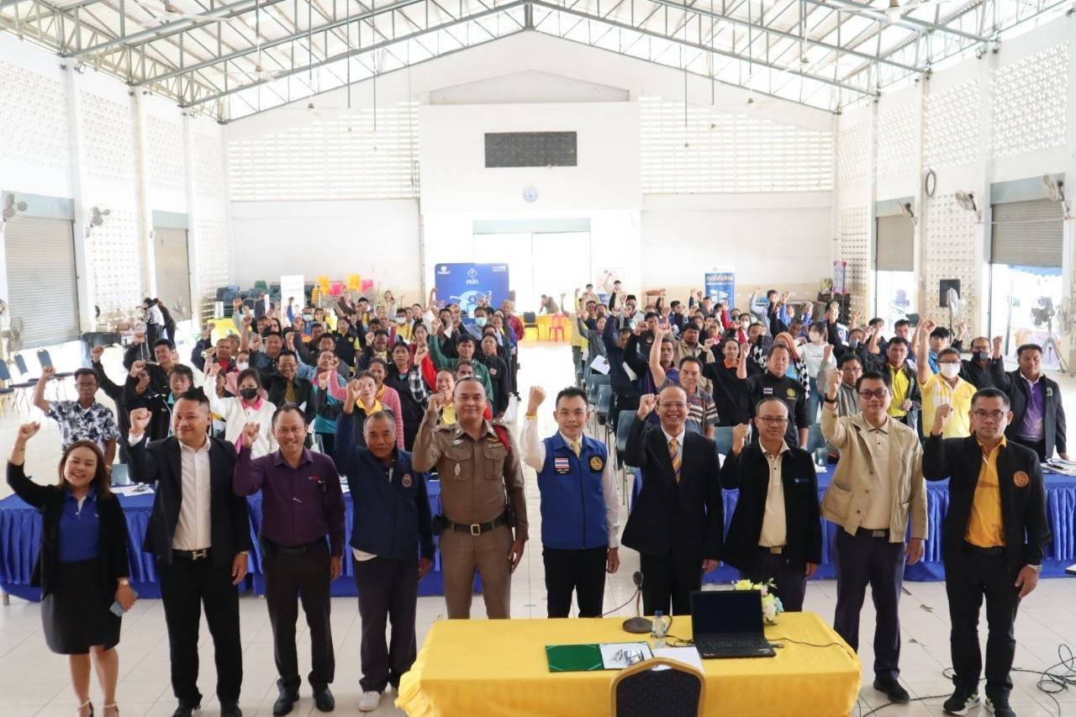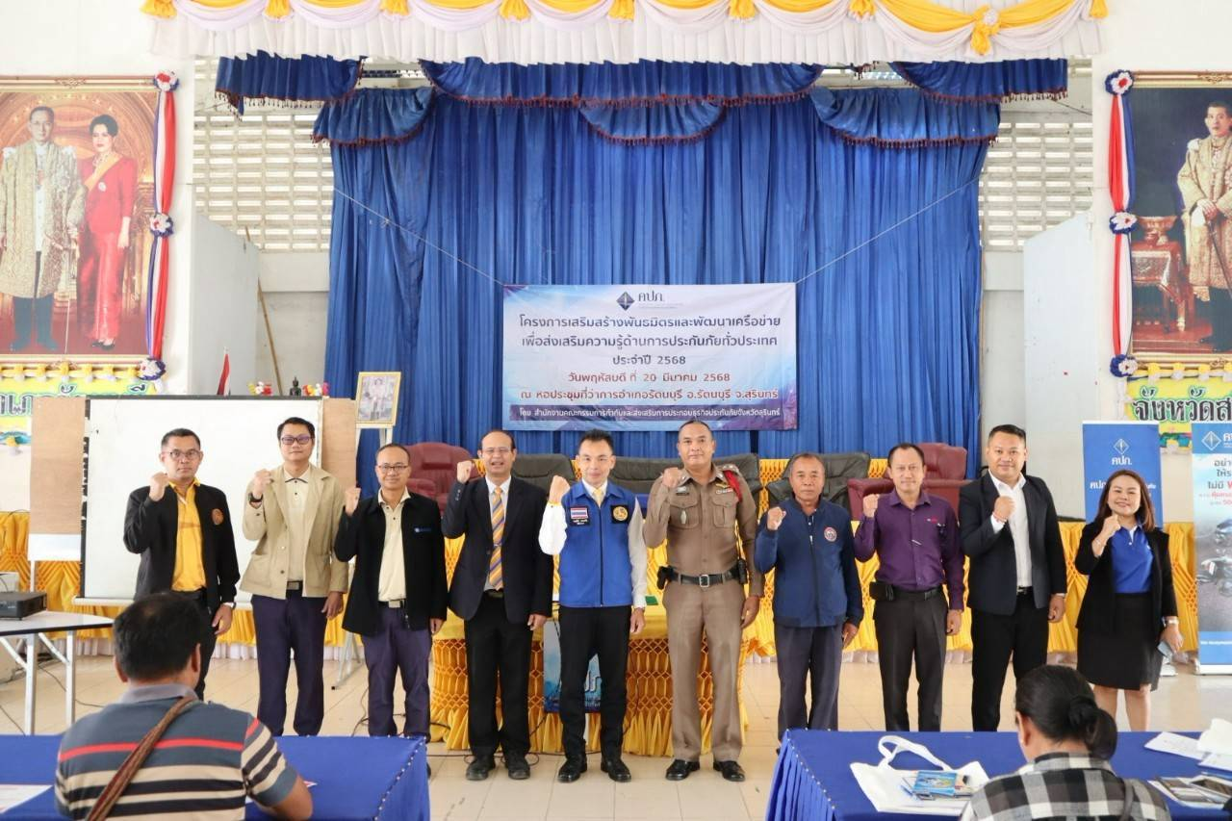
พ.ต.อ.สุวรรณ ผลอินทร์
ผกก.สภ.รัตนบุรี
20 มี.ค.68

